TOREK, 23. 11. 2021

SLOVENŠČINA
Kako izgleda kraljična? Opiši jo. Si že spoznal kakšno v pravljicah? Takšno kraljično kot si jo opisal je zagotovo težko najti. In pred tem jo je treba dooolgo iskati. Kraljevič iz Andersenove pravljice Kraljična na zrnu graha jo je le s težavo našel.
Pritisni na povezavo in prisluhni:
https://www.youtube.com/watch?v=GQPBRBcz6JA
Upam, da ti je bila zgodbica všeč. Sedaj te čaka naloga. V črtast zvezek prepiši s pisanimi črkami povedi. Napiši naslov: Prepis. Pazi, da uporabljaš veliko začetnico.
SOŠOLKA METKA KRAJNC IN NJEN BRAT PETER KRAJNC STA Z DRUŽINO ODŠLA V LJUBLJANO. SPREHODILA STA SE OB REKI LJUBLJANICI. V LJUBLJANI STA SREČALA UČITELJICO SIMONO NOVAK. PO OBISKU LJUBLJANE SO SE OPRAVILI ŠE V KOPER IN PIRAN.
MATEMATIKA
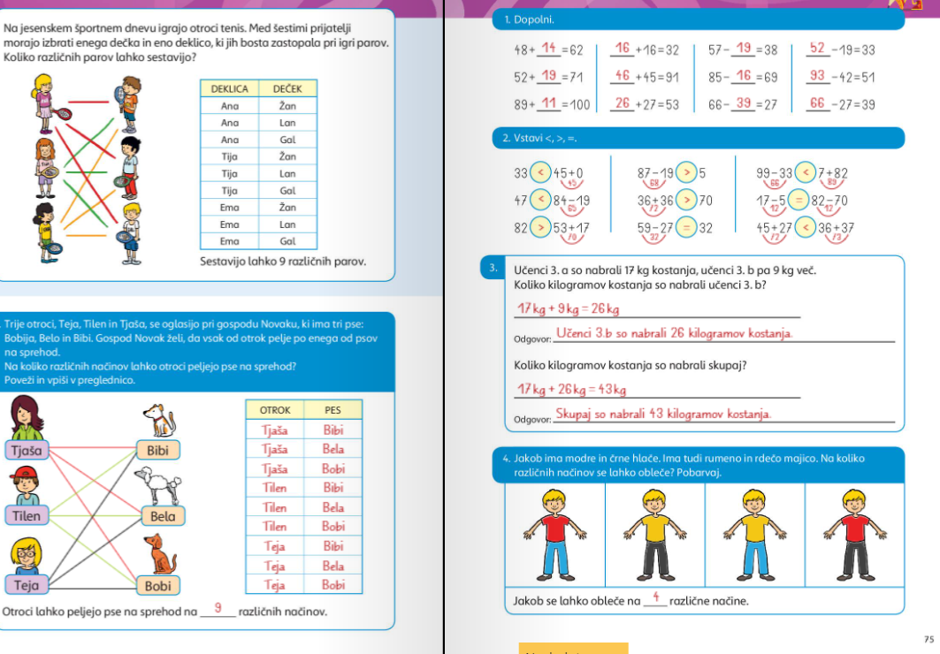
Pošiljam včerajšnje rešitve. Preveri, če si pravilno povezoval in računal.
Danes boš rešil naloge na strani 76, 77 in 78. Spet boš razporejal s pomočjo Euler-Vennovim prikazom. Stvari razporejaš po lastnostih, ki so dane. Pazi, kjer se kroga križata pomeni, da imajo tisti predmeti skupne lastnosti.
SPOZNAVANJE OKOLJA
Ali veš kako si ti nastal? Kako smo nastali vsi mi? Verjamem, da že veliko veš, a zagotovo boš spoznal še veliko.
Sedaj pa si le poglej še videoposnetek:
https://www.youtube.com/watch?v=Rtc0JqjcWc4
Po poslušanju si preberi še besedilo v delovnem zvezku in reši naloge na strani 32 in 33.

ŠPORT – privošči s sprehod v naravo. Igraj se z žogo, skači, pleši, uporabljaj kolebnico in se čim več gibaj na svežem zraku.


Lepo bodi, učiteljica Maja

